**Onderdeel 2:**

Verpakkingen zijn omhullingen van voedsel of andere producten, die na gebruik over het algemeen worden weggegooid als [verpakkingsafval](https://nl.wikipedia.org/wiki/Verpakkingsafval).

Verpakkingen hebben in het algemeen vier functies, te weten:

* Bescherming van producten tegen bijvoorbeeld [stof](https://nl.wikipedia.org/wiki/Stof_(kleine_deeltjes)), [vocht](https://nl.wikipedia.org/wiki/Vloeistof) en [bacteriën](https://nl.wikipedia.org/wiki/Bacterie); de zogenaamde *barrièrefunctie*. Zoals:

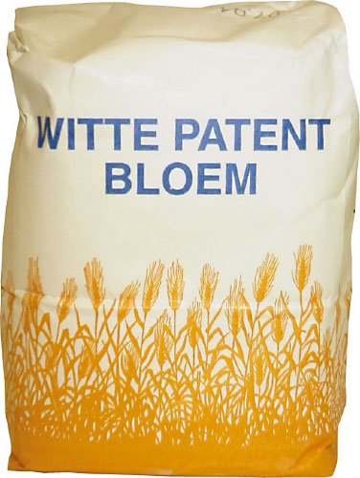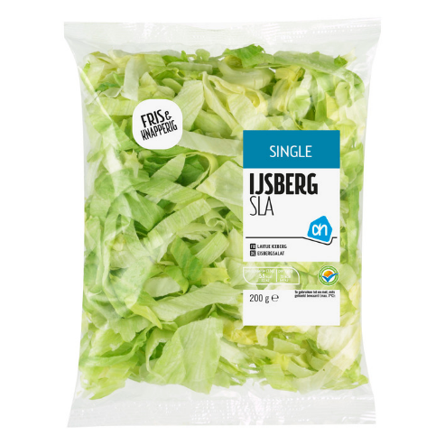

* Het bijeenhouden van producten, die een eenheid vormen, bijvoorbeeld om producten te vervoeren en te verhandelen. Een aardappelchip bijvoorbeeld wordt natuurlijk niet los verkocht, maar als eenheid samen met andere chips, dus als gewichtseenheid van bijvoorbeeld 75 gram of 200 gram.

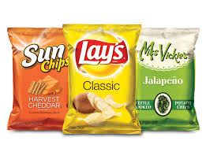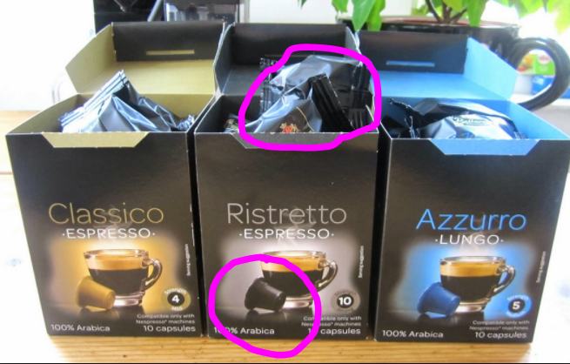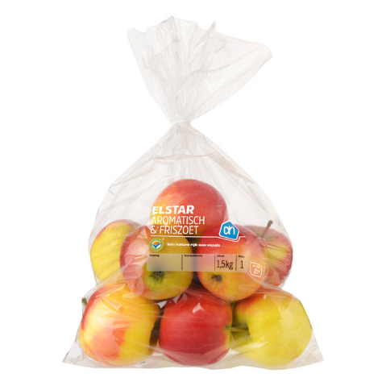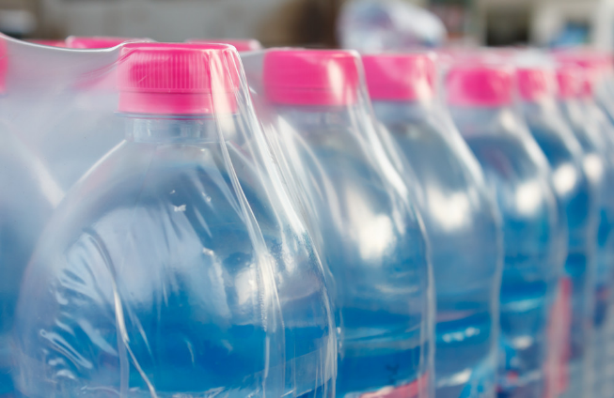

* Het delen van productinformatie, bijvoorbeeld een gebruiksaanwijzing, ingrediëntendeclaratie, houdbaarheidsdatum.

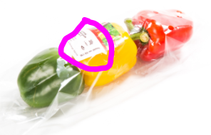

* Alsmede het inzetten van (reclame-)uitingen met als doel de aandacht van de consument te trekken op het schap door middel van kleur, vormgeving of anderszins.

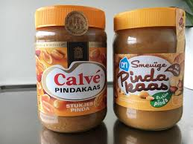

Ongeveer de helft van de weggegooide verpakkingen in ons land komt van huishoudens. De andere helft gaat om bedrijfsverpakkingen, zoals houten pallets en krimpfolie om dozen. De productie en het transport van deze verpakkingen kosten grondstoffen en energie. Dit versterkt milieuproblemen zoals Klimaatverandering. Bij de afvalverwerking kunnen bovendien stoffen vrijkomen die schadelijk zijn voor het milieu.

Toch heeft het gebruik van verpakkingen ook grote voordelen. Verpakkingen voorkomen verspilling en bederf van producten. Ze verbeteren de houdbaarheid van voedingsmiddelen en bieden diverse producten bescherming tijdens transport en opslag.

Door verbeterde technieken en aandacht voor afvalpreventie, zijn verpakkingen de afgelopen decennia lichter geworden, waardoor ze minder grondstoffen kosten en minder afval veroorzaken. Hergebruik door gescheiden inzameling en nascheiding in de afvalverbrandingsinstallatie vermindert de milieubelasting van de productie van verpakkingsmateriaal.

<https://www.milieucentraal.nl/minder-afval/verpakkingen/>

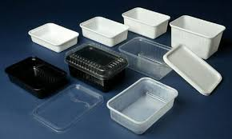

Dit zijn Plastic pakjes die worden gebruikt met bijvoorbeeld: Patat, bami, Nazi, Saté,

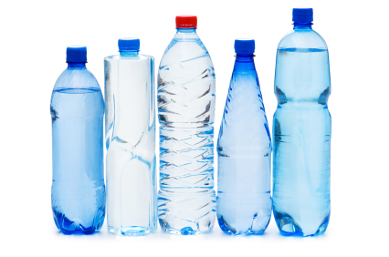

Deze Plastic flessen wordt gebruikt voor drinkwater, andere modellen worden ook gebruikt voor andere dranken.

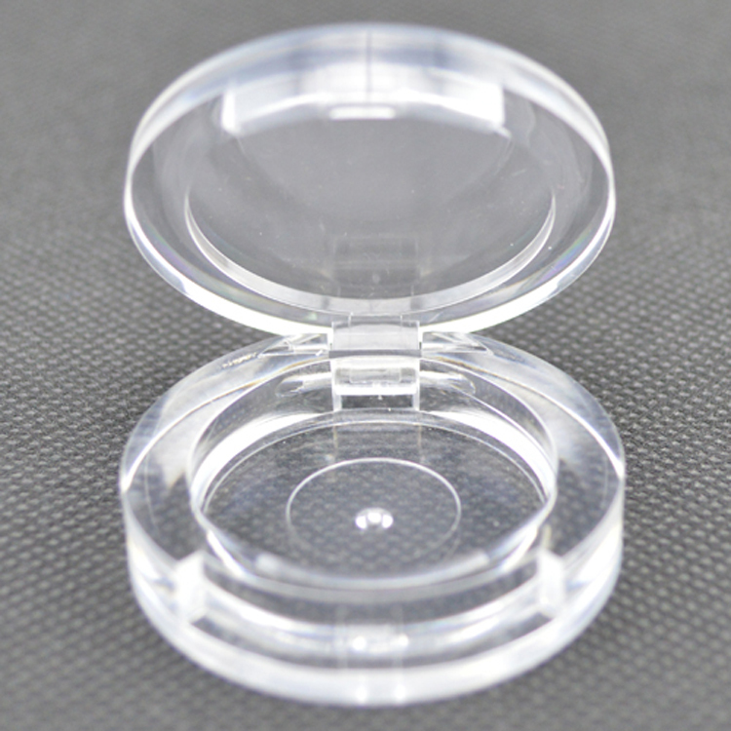

In dit soort make-up verpakking word bijvoorbeeld ogenschaduw of blush in verpakt.

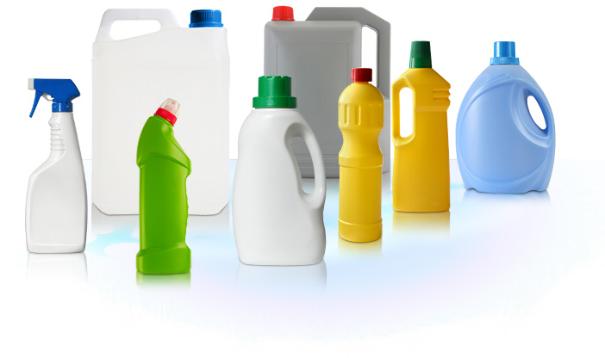

Hierin worden schoonmaakmiddelen verpakt, Zoals allesreiniger en afwasmiddelen.

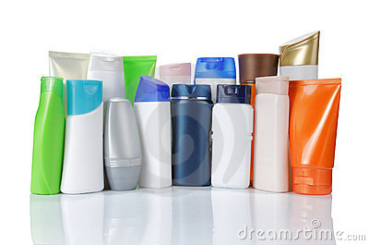

Hierin worden lichaamsbehandeling producten in veerpakt, zoals douchegel en deodorant.

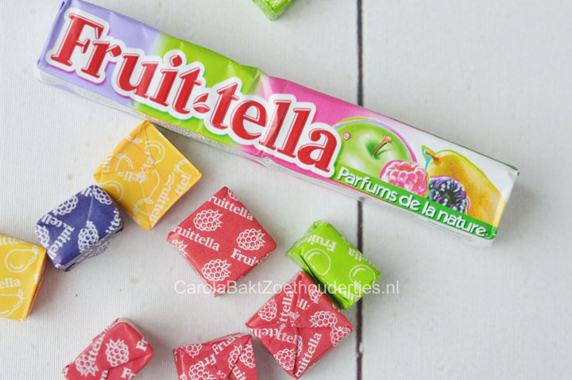

Dit snoep wordt dubbel verpakt.